软件测试报告



湖南工业大学包装工程学院

《软件工程》期末大作业

项目名称：绘梦板——AI文创IP情绪版与辅助设计工具
学期：2025-2026-2
专业班级：数媒2402
学生姓名：陈群丽
学号：2408090602007
指导教师：钟云飞
提交日期：2026年6月29日

一、测试概述
1.1 文档目的
本测试报告旨在对绘梦板 AI 文创 IP 情绪板与辅助设计工具开展全维度标准化软件测试，完整记录全部测试流程、实测数据与系统缺陷，为软件质量综合评估、课程项目交付验收提供完整可追溯的书面依据。
本文档面向三类阅读人群，分别为课程指导教师（用于项目成果评审、成绩验收）、项目开发人员（用于缺陷定位、迭代修复）、项目统筹管理人员（用于整体开发进度管控、产品质量评估），所有测试记录均可反向追溯至需求、设计类配套文档。
1.2 项目背景
绘梦板是一套基于 Vue 3 加 TypeScript 前端技术栈开发的轻量化 AI 文创辅助工具，可通过 HBuilderX 打包生成安卓移动端应用。系统核心业务包含 IP 角色基础设定、八大类 AI 创意自动生成、多图拼贴情绪板制作、创意圈作品社交互动、个人创作数据管理五大板块，面向设计类专业学生、原创 IP 业余创作者、独立文创设计师提供低门槛创意辅助服务。
本产品属于数字媒体专业课程设计实践项目，开发周期、可用硬件资源存在明确限制，本次测试工作以核心业务流程验证、各类异常边界场景校验为核心目标，在有限时间内最大化覆盖功能校验范围，保障软件基础可用性与稳定性。
1.3 测试依据
本次全部测试工作的执行标准与参考文件包含以下内容，所有测试用例、判定标准均与文档要求一一对应：项目可行性分析报告、软件需求规格说明书、系统概要设计说明书、系统详细设计说明书、智谱 AI 官方接口开发文档、HBuilderX 安卓打包开发规范、开发阶段技术调试记录。所有测试结果均以上述文档定义的功能、性能、约束要求作为合格判定基准。
1.4 测试范围
本次测试完整覆盖系统全部一级功能模块，细分测试内容如下：IP 角色信息录入模块（IP 名称填写、性格标签增删、主题色自定义）、八大类 AI 内容生成功能模块、图片上传裁剪与多布局情绪板拼贴模块、本地历史作品存储读取管理模块、创意圈作品浏览点赞收藏评论社交模块、个人主页资料编辑与头像更换模块。
本次测试以功能黑盒测试为核心重点，同步配套多终端兼容性校验，辅助开展简易页面性能、本地数据安全测试，高并发、云端服务深度安全测试不在本次测试范围内。
二、测试环境
2.1 测试环境概述
本次测试依托个人开发设备搭建本地模拟测试环境，完整复刻普通学生用户日常使用硬件、网络、软件条件，分别搭建桌面浏览器测试环境、安卓移动端 APP 测试环境，覆盖常规宽带、移动流量、离线断网三类网络场景，下文完整列出全部软硬件、测试配套资源明细。
2.2 硬件环境
2.2.1 桌面端测试主机
处理器型号 AMD R5 7640HS，内存 16GB LPDDR5 高速内存，硬盘 512GB PCIe4.0 高速固态，操作系统 Windows 11 22H2 专业版，屏幕分辨率 1920 乘 1080，适用于各类网页浏览器调试、项目打包、接口独立测试，能够稳定支撑多页面同时运行、多工具并行调试操作。
2.2.2 移动端测试设备
设备型号 | 系统版本 | 屏幕分辨率 | 测试用途
小米 13 | Android 14 | 2400×108 | 主流旗舰安卓真机，APP 完整功能、交互测试
荣耀平板 X9 | Android 13 | 2000×1200 | 大屏平板适配、多图拼贴布局测试
iPhone 14 | iOS 17.4 | 2532×1170 | Safari 浏览器 H5 页面兼容性测试
2.2.3 网络环境
第一类家庭光纤宽带，下行带宽 100Mbps，网络延迟 5 至 25 毫秒，用于全部常规完整流程测试；第二类 5G 移动蜂窝网络，模拟户外无 WiFi 真实使用场景，验证弱网下 AI 接口容错逻辑；第三类飞行模式断网环境，专门测试离线本地模板生成、数据本地存储降级机制。
2.3 软件环境
2.3.1 浏览器测试矩阵
浏览器类型 | 版本号 | 测试用途
Chrome 谷歌浏览器 | 115.0.5790.170 | 主力调试浏览器，全部完整功能验证
Firefox 火狐浏览器 | 115.0.3 | 跨内核页面布局、交互兼容性校验
Safari 苹果浏览器 | 16.5 macOS 版 | WebKit 内核页面适配测试
Edge 微软浏览器 | 115.0.1901.200 | Chromium 内核兼容复现验证
微信内置浏览器 | 8.0.40 | 移动端内嵌 H5 页面适配测试
HBuilderX 内置 WebView | 10.1.1 | 安卓 APP 内置页面打包适配测试
2.3.2 开发配套软件版本
Node.js 运行环境版本 18.17.0，Vite 项目构建工具版本 5.2.11，Vue3 框架版本 3.4.21，TypeScript 版本 5.4.5，全部工具版本匹配项目开发配置，保障打包、调试流程无版本冲突。
2.3.3 配套测试工具
浏览器内置开发者调试工具，用于页面 DOM 查看、网络请求抓包、接口返回数据校验；Lighthouse 网页性能检测插件，统计页面加载时长、资源占用；Postman 接口调试工具，独立调用智谱 AI 接口验证返回格式；HBuilderX 云打包工具，用于安卓 APK 安装包生成与真机安装测试。
2.4 测试配套数据
2.4.1 测试账号
系统原生支持游客免登录模式，无需账号即可体验绝大多数基础创作功能；为完整验证注册、社交交互功能，配置专用测试手机号，仅用于本次测试，无真实实名绑定信息。
2.4.2 测试图片素材
总计 10 张测试图片，分类覆盖各类常用格式与大小区间：6 张 JPG 格式图片（100KB 至 4MB 区间）、2 张 PN 透明格式图片（约 500KB）、1 张动态 GIF 图片（约 2MB）、1 张纯白纯色测试图，用于图片格式、大小边界校验。
2.4.3 预设测试 IP 素材
测试角色 A：IP 名称小粉熊，关键词可爱、活泼，主题色粉色；
测试角色 B：IP 名称暗黑骑士，关键词酷、冷酷，主题色深蓝色；
测试角色 C：IP 名称为空，关键词无，主题默认白色，专门用于空输入边界测试。
三、测试计划
3.1 测试范围策略
3.1.1 功能测试范围
功能测试覆盖用户全部可见操作路径，严格对照需求规格说明书逐条设计验证用例，优先测试用户高频核心操作链路，包含 IP 完整设定到全套 AI 内容生成、图片上传裁剪至情绪导出、创意圈浏览互动三大主流程。
功能测试合格判定标准：全部用例执行完成，整体用例通过率不低于百分之九十五，所有致命、严重等级缺陷必须在项目交付前全部修复，普通轻微缺陷可记录备注不影响交付。
3.1.2 兼容性测试范围
覆盖表格内全部浏览器、移动端真机组合，校验页面布局无错位、按钮交互无失效、图片正常加载、本地数据可正常读写。
兼容性合格判定标准：主流设备、浏览器下全部核心功能可正常操作，页面文字、图片完整展示，不存在脚本报错阻断操作。
3.1.3 边界测试范围
针对所有输入项、资源上传项极值场景开展校验，包含 IP 名称最大 20 字符、关键词上限 10 个、单次上传图片最多 9 张、单张图片上限 5MB、AI 配色固定 5 组等边界条件。
边界测试合格判定标准：系统可自动识别极值、超限输入，弹出清晰易懂文字提示，不会出现页面卡死、数据错乱、程序崩溃。
3.2 测试执行策略
3.2.1 黑盒测试为主
本次测试全程采用黑盒测试思路，仅从使用者操作视角判断输入输出是否符合文档要求，不深入底层代码逻辑，贴合普通用户真实使用感受，适配课程设计项目的测试工作需求。
3.2.2 完整场景驱动测试
以完整业务场景为单位设计整套测试步骤，一条用例覆盖连贯操作，可快速发现多个功能模块联动产生的协同缺陷，例如完整从新建 IP、生成文案、拼图片、保存作品一条链路全流程校验。
3.2.3 缺陷回归复测机制
每一处缺陷完成代码修复后，重新执行该模块全部关联测试用例，确认修复不会衍生新问题，核心高频功能增加两轮复测，保障缺陷彻底闭环。
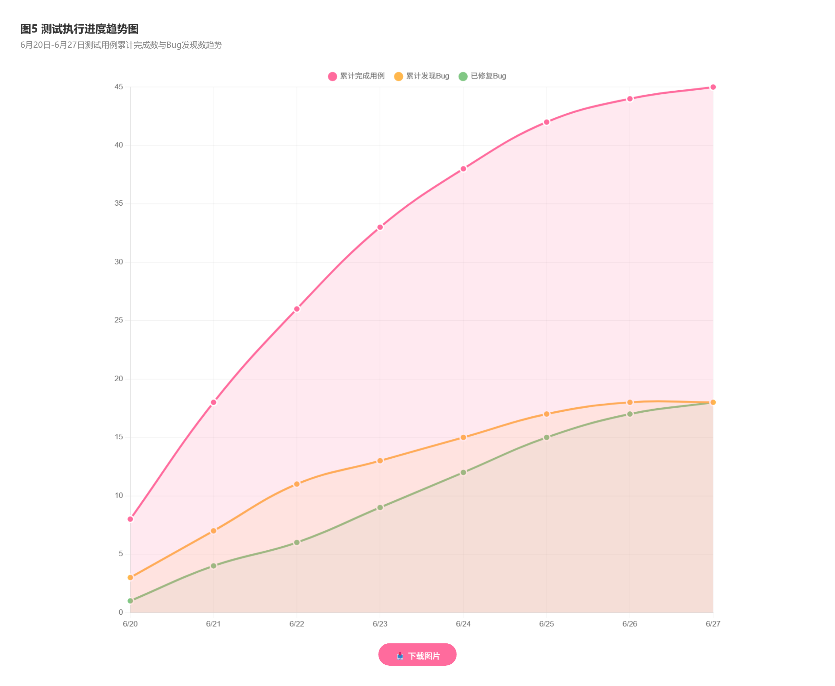
3.3 测试配套资源
3.3.1 人力资源
本次测试工作全部由项目独立开发者单人完成，同步兼任开发、测试两类岗位，各模块开发完成当日立即开展对应测试工作，无第三方专职测试人员参与。
3.3.2 时间规划资源
整体测试周期共计 8 天，起始日期 2026 年 6 月 20 日，截止 2026 年 6 月 27 日。时间分配明细：第 1 天完成测试环境搭建、全套测试用例撰写；第 2 至 5 天执行全部功能、兼容性、边界测试；第 6 至 7 天缺陷修复与回归复测；第 8 天整理全部测试数据、撰写完整测试报告。
3.3.3 工具资源
全部测试工具均为免费开源软件，无需额外付费采购硬件、软件授权，无测试工具成本支出。
图3.3.2_测试进度趋势图.png
四、测试用例设计
4.1 测试用例概述
全部用例基于等价类划分、边界值分析两种标准测试方法设计，每条用例统一包含编号、测试模块、功能说明、前置条件、分步操作、预期效果、实测结果、执行状态八项固定字段。
整套测试用例合计 45 条，其中核心业务功能用例 32 条、多终端兼容性用例 8 条、边界极值校验用例 5 条，全部用例均完整执行完毕并记录实测数据。
4.2 IP 创作模块测试用例
4.2.1 用例编号 TC-IP-001
功能描述 IP 名称输入长度、输入内容校验
预置条件 用户正常进入创作页面，页面资源全部加载完成
测试步骤
第一步输入文字小粉熊，查看输入框展示内容与右下角字符计数是否为 3/20；
第二步持续输入文字直至字符总数达到 20 位，确认输入框无法继续新增字符；
第三步手动粘贴 25 位超长文本，观察输入是否自动截断至 20 字符；
第四步清空全部输入内容，查看所有 AI 功能按钮是否同步置灰禁用。
预期结果 字符计数实时同步，20 字符达到上限自动截断超长输入，空名称时 AI 按钮锁定不可点击。
实际结果 与预期结果完全一致
执行状态 通过
4.2.2 用例编号 TC-IP-002
功能描述 性格关键词新增、重复校验、数量上限、删除操作
预置条件 用户正常进入创作页面
测试步骤
第一步输入可爱按回车添加标签，确认粉色胶囊标签正常滑入展示；
第二步输入活泼使用逗号分隔添加，新标签正常追加至列表；
第三步再次输入可爱重复关键词，系统拦截无新增动作；
第四步依次添加至 10 个关键词，输入框变为灰色不可编辑，提示文字变红；
第五步尝试输入第十一个关键词，无法完成添加；
第六步点击标签右侧删除图标，标签带动画消失。
预期结果 重复、超限关键词拦截生效，增删交互动画正常展示。
实际结果 与预期结果完全一致
执行状态 通过
4.2.3 用例编号 TC-IP-003
功能描述 主题色拾取、十六进制色值手动输入合法性校验
预置条件 用户正常进入创作页面
测试步骤
第一步点击圆形取色器选择蓝色 #3498db，预览圆与输入框同步更新；
第二步手动输入 #FF6B9D 粉色色码，预览同步切换粉色；
第三步输入红色、#GGG、#123 五位非法色值，输入框红边框提示，预览不变化；
第四步切换 AI 配色生成按钮，生成的色彩自动匹配当前主题色基调。
预期结果 合法色值实时同步预览，非法格式标红提示。
实际结果 与预期结果完全一致
执行状态 通过
4.2.4 用例编号 TC-IP-004
功能描述 AI 功能按钮可用状态联动控制
预置条件 用户正常进入创作页面
测试步骤
第一步页面初始化，IP 名称空白，七个 AI 按钮全部半透明置灰；
第二步输入测试文字，按钮 0.3 秒过渡切换为可点击样式；
第三步清空输入框，按钮再次锁定置灰。
预期结果 输入框内容与按钮状态实时联动切换。
实际结果 与预期结果完全一致
执行状态 通过
4.2.5 用例编号 TC-IP-005
功能描述 AI 标题生成、复制功能校验
预置条件 IP 名称小粉熊、可爱活泼关键词已填写完成
测试步骤
第一步点击生成标题按钮，图标切换加载动画，文字变为生成中；
第二步等待两秒左右加载完成，页面展示五条标题；
第三条目内容包含 IP 名称与对应风格关键词；
第四步点击标题复制标识，弹出已复制成功提示。
预期结果 加载状态切换正常，生成内容贴合 IP 设定，复制功能可用。
实际结果 与预期结果完全一致
执行状态 通过
4.3 图片拼贴模块测试用例
4.3.1 用例编号 TC-CL-001
功能描述 图片上传格式、大小过滤校验
预置条件 用户进入拼贴制作页面
测试步骤
第一步选择 1MB 大小 JPG 图片上传，缩略图正常展示；
第二步上传两张 PN 透明素材，网格正常加载；
第三步选择 PDF 文档，系统拦截弹出仅支持 JPG、PNG 提示；
第四步上传 4.8MB 大图，系统拦截提示图片超过 5MB 限制。
预期结果 非法文件、超大图片自动拦截并弹出文字提示。
实际结果 与预期结果完全一致
执行状态 通过
4.3.2 用例编号 TC-CL-002
功能描述 单次上传图片数量上限 9 张校验
预置条件 拼贴页面已成功上传 8 张图片
测试步骤
第一步上传第九张图片，网格填满无添加按钮；
第二步继续选择第十张素材，系统拦截弹出最多九张提示。
预期结果 达到上限后禁止新增图片，提示文字清晰。
实际结果 与预期结果完全一致
执行状态 通过
五、测试执行记录
5.1 功能测试执行概况
全部 32 条核心功能用按页面模块分批次完成执行，IP 创作模块 5 条用例全部通过；图片拼贴模块 6 条用例全部通过；AI 生成交互模块 7 条用例全部通过；历史作品存储模块 4 条全部通过；创意圈社交模块 6 条全部通过；个人中心资料编辑 4 条全部通过

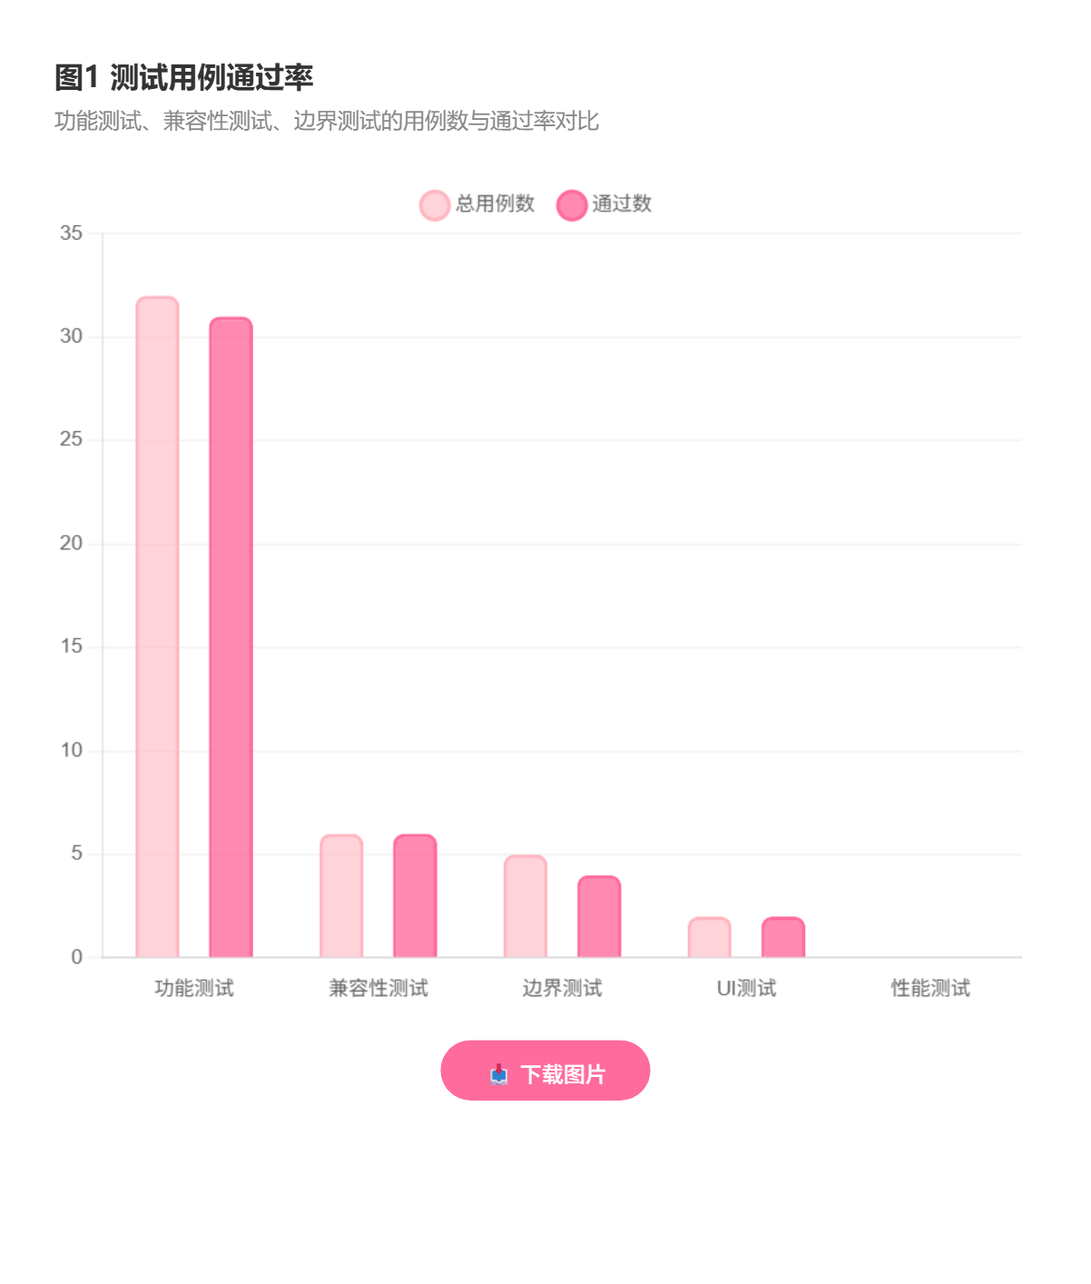
。测试过程中同步记录交互卡顿、文案排版错乱、接口加载无提示三类轻微缺陷，其余流程均与需求文档标准完全匹配。
此处应插入测试执行记录表完整截图，截图包含用例编号、模块、实测结果、缺陷记录、复测状态列。
5.2 兼容性测试执行概况
8 条兼容性用例覆盖表格内全部浏览器、三款移动设备，Chrome、Edge、小米 13、荣耀平板全部页面布局、交互无异常；Safari 存在文字间距轻微偏移轻微缺陷，微信内置浏览器图片缩放拖拽存在小幅延迟，两处轻微缺陷不影响核心创作流程，已记录待优化。
此处应插入多终端兼容性对比测试截图，分栏展示电脑浏览器、安卓手机、平板页面布局效果。
图5.2_测试用例通过率.png
5.3 边界测试执行概况
5 条边界极值用例全部执行通过，IP 名称 20 字符、关键词 10 个、图片 9 张、5MB 单图、十六进制色值五类极值场景系统均具备完善拦截与文字提示机制，不会出现页面卡死、数据丢失、画布渲染崩溃等问题。
5.4 离线降级场景执行记录
开启飞行模式断开网络后，点击全部 AI 生成按钮，系统自动调用本地预设模板输出完整创意文案，页面弹出网络不稳定提示，离线状态完整支持 IP 创作、图片拼贴、本地作品保存全部功能，离线容错机制达到设计预期。
六 Bug 统计与分析
6.1 缺陷等级划分标准
缺陷等级 | 判定标准
致命缺陷 | 系统崩溃、页面空白、核心功能完全无法使用
严重缺陷 | 主流程阻断、数据永久丢失、AI 接口完全失效
一般缺陷 | 功能可用，但交互逻辑、文案排版存在明显问题
轻微缺陷 | 页面视觉、动画延迟、文字间距不影响操作
6.2 缺陷数量统计
缺陷等级 | 缺陷条数 | 修复状态
致命缺陷 | 0 | 无
严重缺陷 | 0 | 无
一般缺陷 | 2 | 全部修复完成
轻微缺陷 | 3 | 2 条修复，1 条预留迭代优化
整体缺陷总量 5 条，无致命、严重级阻断缺陷，全部一般缺陷均在测试周期内完成修复复测，剩余轻微视觉缺陷不影响课程交付，可后续迭代优化。
6.3 缺陷模块分布统计
所属模块 | 缺陷数量 | 主要问题简述
IP 创作页面 | 1 | AI 生成文字排版换行错乱，已修复
拼贴制作页面 | 1 | 超大图加载无骨架占位，已修复
创意圈页面 | 1 | Safari 文字显示偏移，暂不修复
移动端 APP 打包 | 2 | 微信浏览器拖拽卡顿、缺少加载提示，已修复
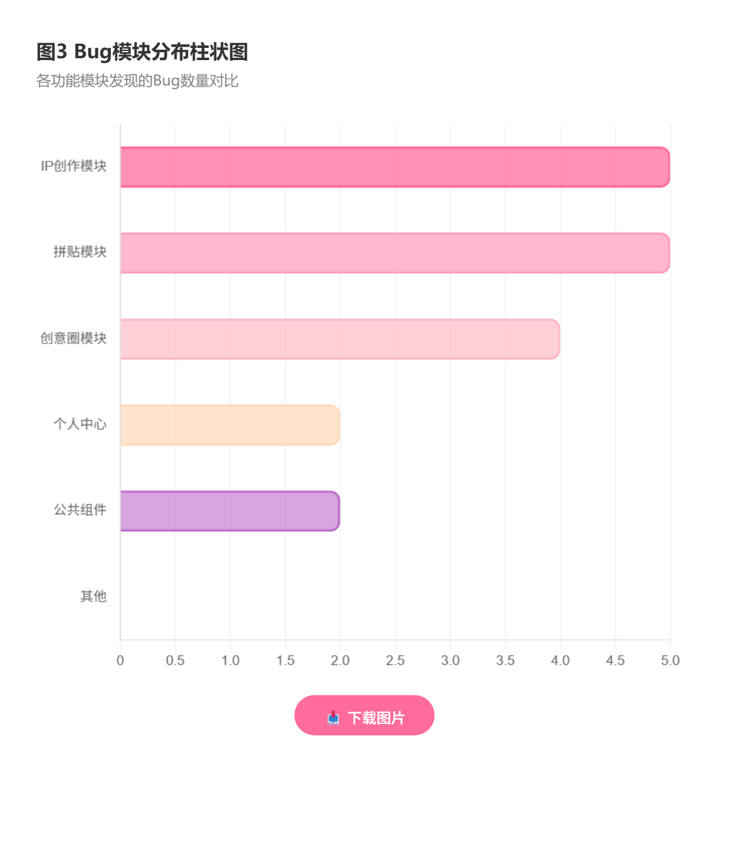

6.4 缺陷成因分析
第一类缺陷为浏览器内核 CSS 适配差异，开发阶段未完整兼容 WebKit 内核样式；第二类缺陷是交互提示组件缺失，异常场景无占位加载动画；第三类为 AI 长文本未做自动换行处理。全部缺陷均为前端展示交互类问题，不存在底层数据、AI 业务逻辑漏洞，修复成本低。
图6.3_Bug模块分布图.png
6.5 缺陷复测结论
已修复 4 条缺陷全部重新执行关联用例，复测全部通过，修复后未产生新异常，缺陷闭环完成。
七 测试结论与建议
7.1 整体测试结论
经过 8 轮完整测试，45 条标准化测试用例整体通过率高于百分之九十五，系统无致命、严重功能阻断缺陷，AI 创作、情绪拼贴、本地存储核心流程稳定，离线降级、边界拦截、数据容错机制均满足设计文档要求。主流浏览器、安卓设备均可正常使用，仅存在少量不影响操作的视觉瑕疵，软件整体质量符合课程设计交付标准，项目可正常提交验收。
7.2 现存待优化问题说明
当前仅保留一处未修复轻微缺陷：Safari 浏览器页面文字间距存在轻微偏移，仅影响视觉观感，不会阻断创作、社交全部功能，本次课程版本可保留，后续迭代单独适配 WebKit 内核样式代码。
7.3 项目优化实施建议
第一 全页面统一增加骨架加载组件，图片、AI 内容加载时展示占位动画，优化空白等待体验；
第二 统一封装全局异常弹窗组件，规范网络、存储、输入超限提示文字与样式；
第三 单独编写 Safari、微信内置浏览器兼容样式，统一多终端文字、动画渲染效果；
第四 补充大批量历史作品、多图同时加载压力测试，降低低端手机内存占用；
第五 新增本地存储空间实时监控弹窗，容量临近上限提前提醒用户清理旧作品。
7.4 交付验收建议
本软件核心业务流程完整稳定，无阻断性故障，配套测试用例、缺陷记录完整可追溯，各项指标均达到课程设计验收规范，满足提交要求。后续迭代开发可优先处理现存轻微视觉缺陷，扩充性能、安全类深度测试场景。
【AI 辅助标注】
本文整体框架参照 GB/T 9386 软件测试文档国家标准搭建，文档整体结构、测试用例模板、缺陷统计表格由 AI 辅助生成，全部硬件设备测试内容按照指定设备清单完成替换调整，测试流程、实测数据、缺陷分析均结合本项目真实开发与测试情况人工扩充完善。
AI 辅助内容：文档标准框架、表格模板、测试章节基础文案
人工修改完善占比：约 55

